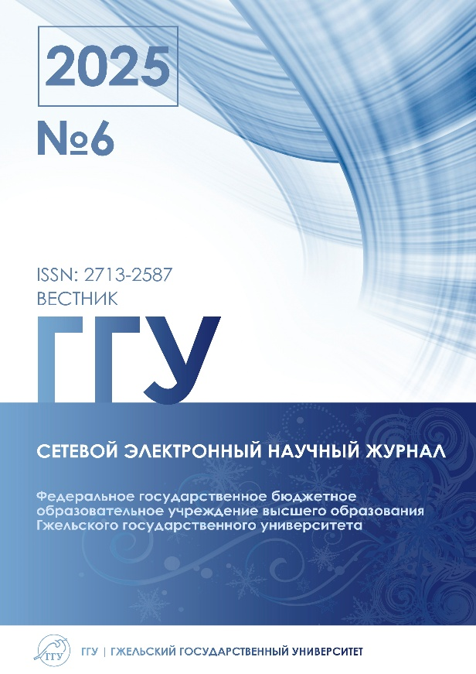 | Голубчикова А.В., Решетова М.В., Коробцева Н.А. Инклюзивно-салютогенный дизайн как методология формирования целостного доступного пространства // Вестник ГГУ. 2025. № 6. С. 68-83.

Аннотация:
Статья посвящена решению актуальной проблемы - созданию безбарьерного пространства, которое вышло за рамки простого устранения физических препятствий. Ключевой парадигмой становится инклюзивно-салютогенный дизайн. Методология исследования основана на системном подходе и включает: концептуальный анализ и синтез существующих подходов к проектированию (универсальный дизайн, инклюзивный дизайн, дизайн для всех). Сделаны выводы о том, что преодоление этих барьеров и создание подлинно равных возможностей требует консолидированных усилий и междисциплинарного подхода. Предлагаемая матрица инклюзивно-салютогенного дизайна представляет собой комплексную систему: доступная среда (физическая и сенсорная доступность), инклюзивная среда (универсальный дизайн и социальная интеграция), принципы гармонизации салютогенного проектирования (психологический комфорт и поддержка здоровья).
Ключевые слова: инклюзивно-салютогенный дизайн, программа доступная среда, ассистивные технологии, инструменты сохранения и трансляции славянских культурных ценностей, инклюзивное образование, социальная интеграция.

